АО «Мосводоканал»

УТВЕРЖДЕНО
Заместитель главного инженера
АО "Мосводоканал"
_______________А.Н. АРСЕНЬЕВ
«___»__________________2021 г.

Личный кабинет Энергетика. Клиент

РУКОВОДСТВО ПОЛЬЗОВАТЕЛЯ

На 10 листах

Действует с «____»____________________20__ г.

СОГЛАСОВАНО
Начальник Управления ЭМУ АО "Мосводоканал"
______________А.В.Битиев
«___»__________________2021 г.

Москва, 2020

Содержание
Термины и определения 3
1. Введение 4
1.1. Область применения 4
1.2. Краткое описание возможностей 4
1.3. Уровень подготовки пользователя 4
1.4. Перечень эксплуатационной документации, с которой необходимо ознакомиться пользователю 4
2. Назначение и условия применения 4
3. Подготовка к работе 5
3.1. Проверка работоспособности системы 5
4. Описание операций 5
4.1. Регистрация 6
4.2. Авторизация 7
4.3. Восстановление утерянного пароля 7
4.4. Создание заявки 8
4.5. Уточнение заявки 8
4.6. Просмотр истории изменений 9
4.7. Редактирование профиля 9
4.8. Выход из ЛК 10
5. Аварийные ситуации 10
6. Рекомендации по освоению 10

Термины и определения
В текст введены следующие специальные сокращения и термины на русском и английском языке
Обозначение | Описание
АИС | Автоматизированная информационная система
ЛК | Личный кабинет Энергетика. Клиент
МВК | Мосводоканал
ЭМУ | Энергомеханическое управление
АРМ | Автоматизированной рабочее место
Браузер | Программное обеспечение, позволяющее осуществлять запросы, обработку, манипулирование и отображение данных веб-сайта

Введение
Настоящий документ является руководством пользователя по эксплуатации «ЛК Энергетика. Клиент»

Область применения
ЛК применяется для подачи заявки на присоединение к сетям АО Мосводоканала.
Требования настоящего документа применяются при:
- предварительных комплексных испытаниях;
- опытной эксплуатации;
- проведении приемочных испытаний;
- промышленной эксплуатации.

Краткое описание возможностей
Основными возможностями ЛК является:
- подача заявки в электронной форме, с приложенным архивом
- отправка уточняющей информации, включая приложенный архив по своим открытым заявкам
- просмотр всех ранее созданных заявок и переписки по ним
- регистрация и редактирование собственного профиля пользователя
- оповещение об изменении состояния заявки на электронную почту

Уровень подготовки пользователя
Пользователь должен иметь навыки работы с одним из современных браузеров:
- Internet Explorer
- Mozilla Firefox
- Google Chrome
- Opera
- Safari

Перечень эксплуатационной документации, с которой необходимо ознакомиться пользователю
Для работы с ЛК необходимо ознакомиться с настоящим руководством.

Назначение и условия применения
Основным объектом автоматизации являются функции ЭМУ в части регистрации и обработки заявок на присоединение к электрическим сетям Общества.
ЛК создается как часть сайта, входящего в основной корпоративный сайт предприятия и по виду автоматизируемой деятельности, относится к системам сбора, хранения, обработки и передачи данных.

Подготовка к работе
Перед началом работы необходимо убедится, что APM пользователя имеет доступ к сети интернет и там установлен один из указанных браузеров:
- Internet Explorer не ниже 11 версии
- Mozilla Firefox
- Google Chrome
- Opera
- Safari

Проверка работоспособности системы
ЛК доступен по адресу https://energy.mosvodokanal.ru . Для неавторизованных пользователей будет отображена страница входа
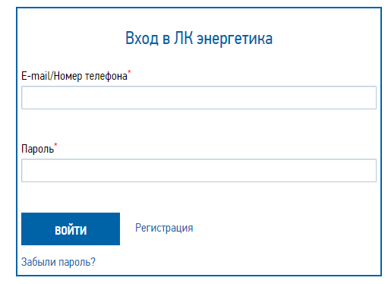

Описание операций
Общий вид интерфейса ЛК выглядит как на рисунке 1.
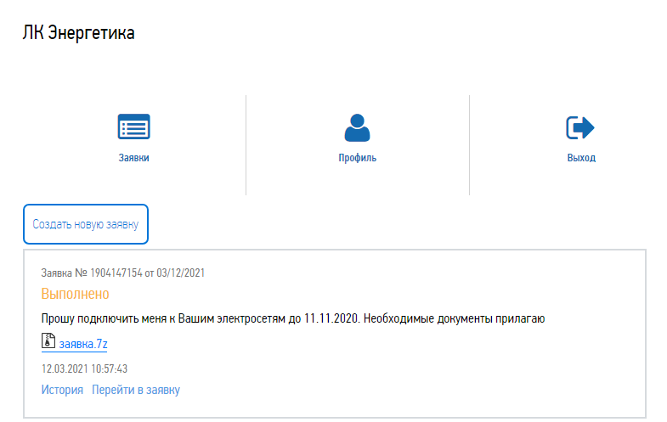
Рисунок 1. Общий интерфейса
Доступ к ЛК осуществляется только для зарегистрированных пользователей и прошедших авторизацию.
Данный раздел содержит описание следующих подразделов:
- Регистрация
- Авторизация
- Восстановление утерянного пароля
- Создание заявки
- Уточнение заявки
- Просмотр истории изменений с главной формы
- Редактирования профиля
- Выход из ЛК

Регистрация
Для регистрации нового пользователя, необходимо с главной страницы https://energy.mosvodokanal.ru перейти по ссылке Регистрация как показано на рисунке
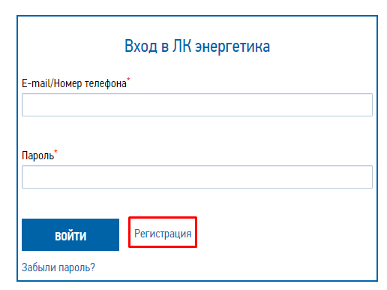
В загрузившейся форме регистрации необходимо заполнить все поля, отмеченные красной звездочкой и нажать кнопку зарегистрировать.
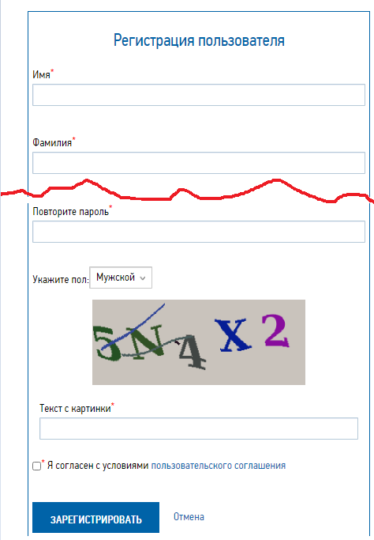
В случае успешной регистрации, на указанный электронный ящик будет выслано письмо следующего вида
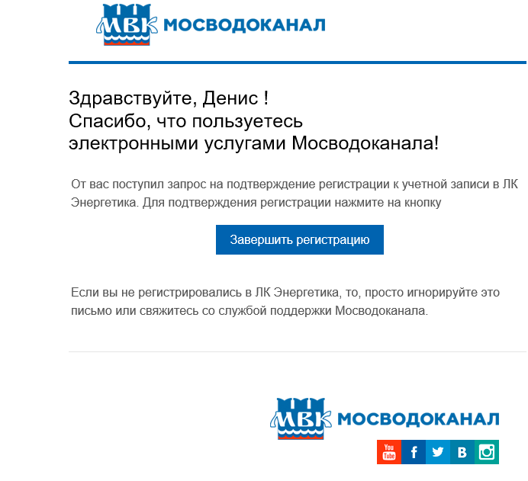
Необходимо нажать кнопку завершить регистрацию, после чего аккаунт будет активирован и загружен ЛК в новом окне.

Авторизация
Для входа в ЛК активированного ранее пользователя, необходимо на главной странице https://energy.mosvodokanal.ru в форме «вход в лк энергетика» ввести ранее созданный Email и пароль. После нажатия кнопки войти, появится картинка и дополнительное поле «Текст с картинки»
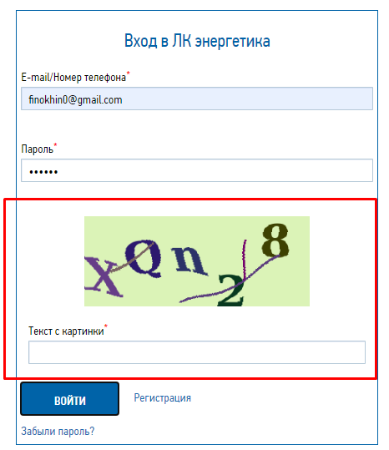
Необходимо ввести в поле значение, нарисованное на картинке и снова нажать войти.
Если все выполнено корректно, то будет загружен ЛК.

Восстановление утерянного пароля
На главной странице https://energy.mosvodokanal.ru выбрать ссылку «Забыли пароль?»
В загрузившейся форме необходимо ввести ранее зарегистрированный емейл и текст, нарисованный на картинке
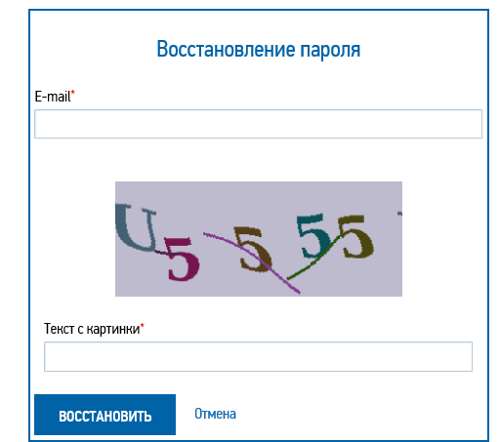
Затем нажать кнопку восстановить. Если все введено верно, то форма примет следующий вид:
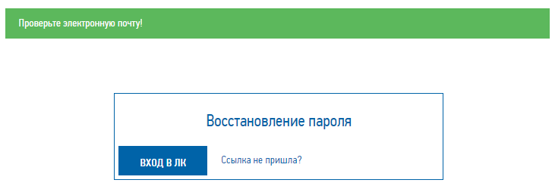
И на указанный электронный ящик придет письмо вида:
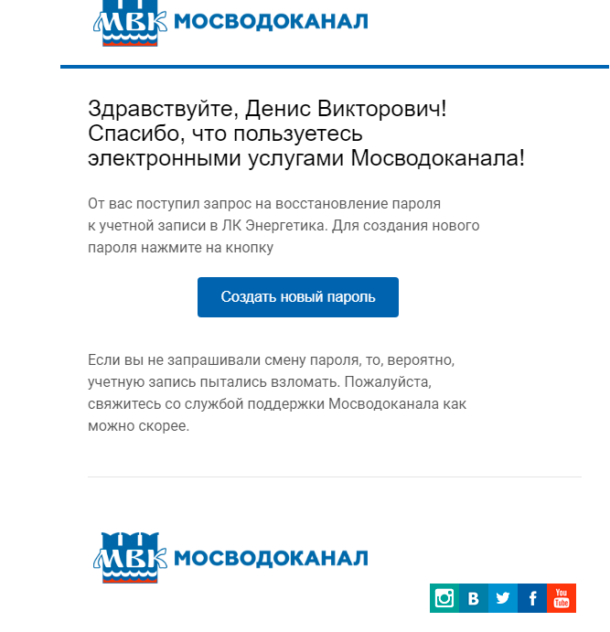
Необходимо нажать «Создать новый пароль» и будет загружен ЛК, где можно будет сменить пароль в своем профиле.

Создание заявки
При входе в ЛК на главном экране будет доступно меню навигации, и перечень открытых/обработанных заявок.
Для создания новой заявки необходимо нажать кнопку «Создать новую заявку», как показано на рисунке
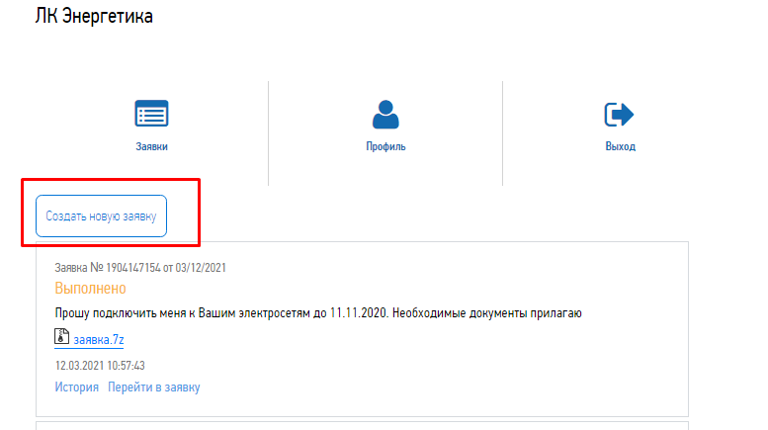
В загрузившейся форме можно выбрать Тему заявки: присоединение/обращение. Ввести текст заявки, выбрать файл архива.
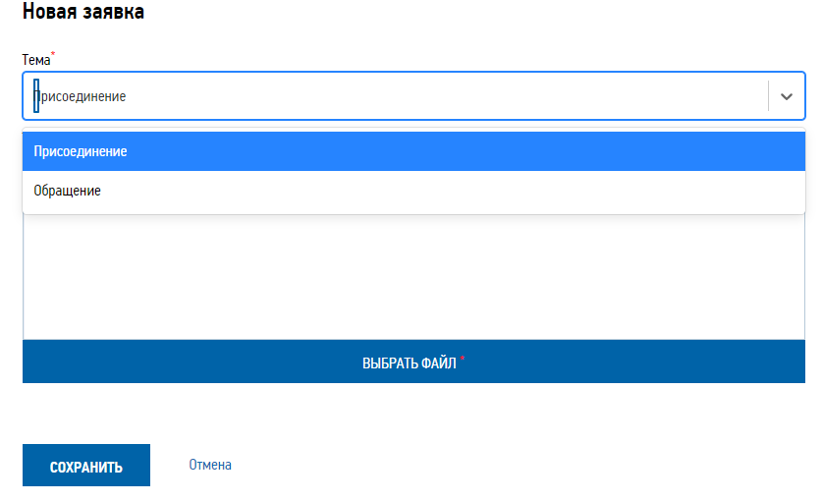
Далее необходимо нажать кнопку сохранить. После чего появится картинка с дополнительным полем ввода. После ввода текста, нарисованного на картинке в дополнительное поле, необходимо снова нажать кнопку сохранить и дождаться сохранения заявки. Новая заявка появится в списке заявок на главной странице ЛК. Ей будет присвоен номер, статус и в нее можно будет перейти по нажатию кнопки «перейти в заявку», если понадобится уточнение. Так же информация о создании заявки будет продублирована на указанную при регистрации электронную почту.

Уточнение заявки
В случае если возникла необходимость уточнения заявки, в результате письма от оператора системы или без него, с главной страницы ЛК необходимо перейти по ссылке «Перейти в заявку» как указанно на рисунке
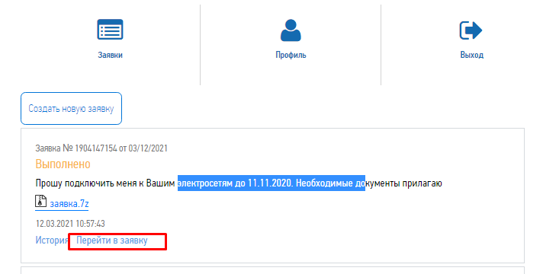
В загрузившейся форме необходимо ввести уточнение, при необходимости приложить архив и нажать кнопку сохранить
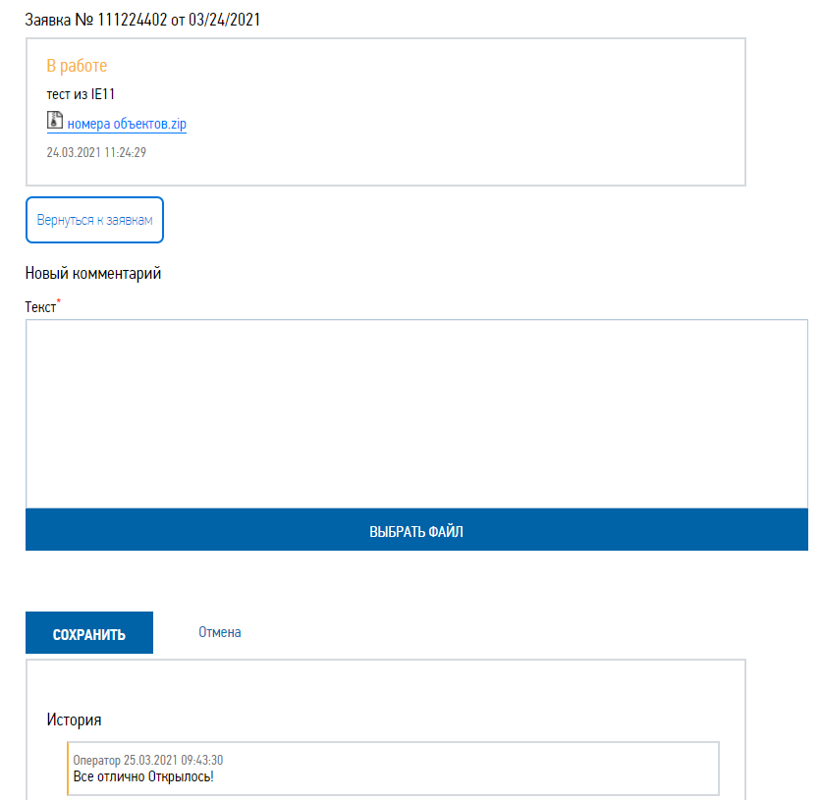
Появится картинка и дополнительное поле. В дополнительное поле необходимо ввести текст с картинки и снова нажать кнопку сохранить.

Просмотр истории изменений
На главной станице ЛК под интересующей заявкой необходимо нажать кнопку «История», как показано на картинке
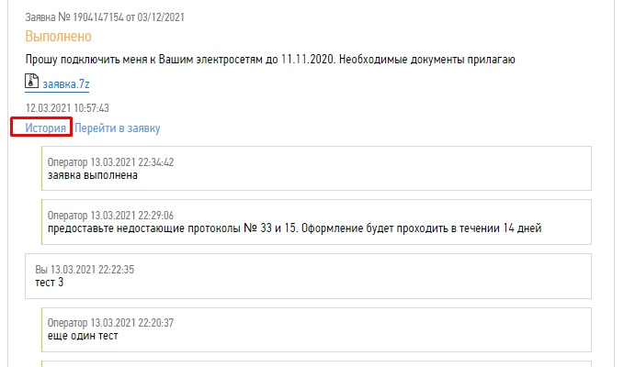
В случае если по выбранной заявке была переписка, то она будет подгружена сюда же на форму, включая ссылки на вложенные архивы.

Редактирование профиля
На главной странице ЛК необходимо выбрать пиктограмму с подписью профиль, как показано на картинке
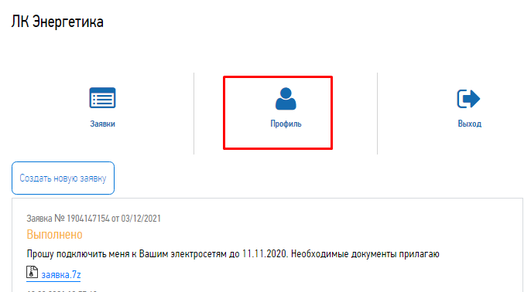
В загрузившемся окне профиля, необходимо ввести все недостающие данные, в том числе там же можно сменить пароль и затем нажать кнопку сохранить
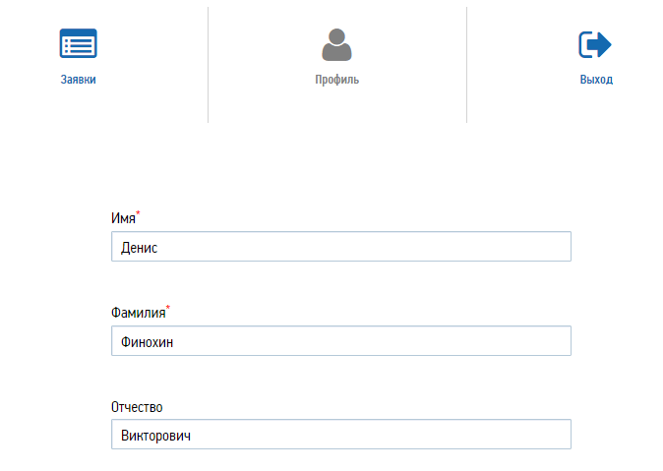

Выход из ЛК
На главной странице ЛК нажать крайнюю правую пиктограмму с текстом «Выход».

Аварийные ситуации
В таблице 2 представлены описания типовых аварийных ситуаций.
Таблица 2. Описание типовых аварийных ситуаций, связанных с работой АИС ЛК МВК
Класс ошибки | Ошибка | Описание ошибки | Требуемые действия пользователя при возникновении ошибки
ЛК | Сервер не найден. Невозможно отобразить страницу | Возможны проблемы с сетью или с доступом к ЛК | Для устранения проблем с сетью обратиться в техническую поддержку.
 | Ошибка неверно введен логин или пароль | При входе в ЛК логин или пароль введены неверно | Ввести логин и пароль правильно. В случае, если Вы забыли пароль воспользоваться штатным функционалом по восстановлению пароля
 | Ошибка неверно введен текст с картинки | Неверно введен текст с картинки | Ввести код с картинки правильно
В случае возникновения ошибок при работе ЛК, не описанных в таблице 2, необходимо обращаться в техническую поддержку.

Рекомендации по освоению
Для более глубокого понимания принципов работы системы рекомендуется ознакомится с Паспортом системы.

